GFP Blockchain
Введение:
Актуальность темы:
В современном мире криптовалюта стала одной из самых актуальных тем. Ее растущая популярность связана с рядом факторов, которые делают криптовалюту важной и перспективной областью в финансовой сфере.
Во-первых, криптовалюта предлагает новый подход к хранению и передаче цифровых активов. Она основана на технологии блокчейн, которая обеспечивает безопасность и прозрачность транзакций. За счет этого, криптовалюта обеспечивает надежность и защиту от мошенничества, что делает ее привлекательной альтернативой традиционным финансовым инструментам.
Во-вторых, криптовалюта предоставляет возможность инвестировать в новые и быстрорастущие проекты. Благодаря ICO ( Initial Coin Offering ), компании могут привлекать инвестиции, выпуская свои криптовалюты. Это открывает двери для новых предприятий и инновационных проектов, которые могут стать следующими "единорогами" в мире бизнеса.
В-третьих, криптовалюта обладает высокой ликвидностью и глобальностью. Благодаря технологии блокчейн, криптовалюта может быть использована для проведения транзакций в любой точке мира. Это позволяет снизить время и затраты при переводе денежных средств, особенно в международных операциях.
Кроме того, криптовалюта может стать инструментом финансовой инклюзии. Многие люди в развивающихся странах не имеют доступа к банкам и финансовым услугам. Криптовалюта может предоставить им возможность сохранять и переводить деньги без посредников, открывая новые перспективы для экономического развития.
Проблема:
Необходимо разработать криптовалюту, обладающую высокой степенью анонимности и безопасности транзакций, а также способной обеспечить быстрые и недорогие переводы средств без посредников.
Цель:
Цель проекта заключается в создании криптовалюты, обеспечивающей безопасные и анонимные транзакции, удобное хранение средств. Криптовалюта должна стать альтернативой традиционным финансовым инструментам и способствовать развитию цифровой экономики.
Задачи для достижения цели:
1. Криптографический модуль (Внедрение ECDSA (Алгоритм Цифровой Подписи на Эллиптических Кривых), создание форматов ключей, адресов)
2. Разработка протокола GFP DMTP (Decentralized Message Transfer Protocol) на основе TCP/IP, позволяющего уменьшать объём передаваемых по сети данных и единую структуру передачи данных в сети GFP Blockchain.
3.Создание сетевых узлов ( Node ) с использованием раннее созданного протокола DMTP.
4.Завершающий этап - сборка проекта и распространение.

Описание работы:
Работа блокчейна будет основана на сочетании различных протоколах связи, криптографических алгоритмах, способах хранения информации:
1.TCP/IP - это набор протоколов, который задает стандарты связи между компьютерами и содержит подробные соглашения о маршрутизации и межсетевом взаимодействии. TCP/IP широко применяется в Internet, поэтому с его помощью могут общаться пользователи из исследовательских институтов, школ, университетов, правительственных учреждений и промышленных предприятий.
TCP/IP обеспечивает связь подключенных к сети компьютеров, обычно называемых хостами. Любую сеть можно подключить к другой сети и организовать связь с ее хостами. Несмотря на то, что существуют различные сетевые технологии, многие из которых основаны на коммутации пакетов и потоковом режиме передачи, набор протокол TCP/IP обладает одним важным преимуществом: он обеспечивает аппаратную независимость.
2.ECDSA (Elliptic Curve Digital Signature Algorithm) — алгоритм с открытым ключом, использующийся для построения и проверки электронной цифровой подписи при помощи криптографии на эллиптических кривых. Алгоритм достаточно популярен в области электронных цифровых подписей из-за сложности задачи, на которой основано вычисление закрытого ключа из открытого.
3. SHA (Алгоритмы безопасного хеширования) – это семейство криптографических хэш-функций, способных принимать сообщения произвольной длины и вычислять уникальный хэш-код фиксированной длины. Хэш-код SHA может быть использован для проверки целостности сообщения, а также для генерации цифровой подписи сообщения. В проекте будут применяться такие разновидности, как SHA256, SHA512, MD5.
4.MySQL — свободная реляционная система управления базами данных.
5. Многопоточность — это свойство платформы (например, операционной системы, виртуальной машины и т. д.) или приложения, состоящее в том, что процесс, порождённый в операционной системе, может состоять из нескольких потоков, выполняющихся параллельно, то есть без предписанного порядка во времени.

Теория
TCP/IP
В данном проекте используется для связи узлов блокчейна.
TCP строится поверх протокола IP, который обеспечивает передачу блоков данных, называемых дейтаграммами, между отправителем и получателем, хосты которых идентифицируются адресами фиксированного размера.
Структура IP пакета:
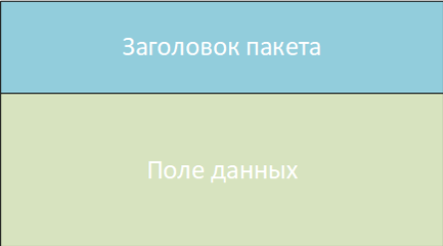
Заголовок пакета
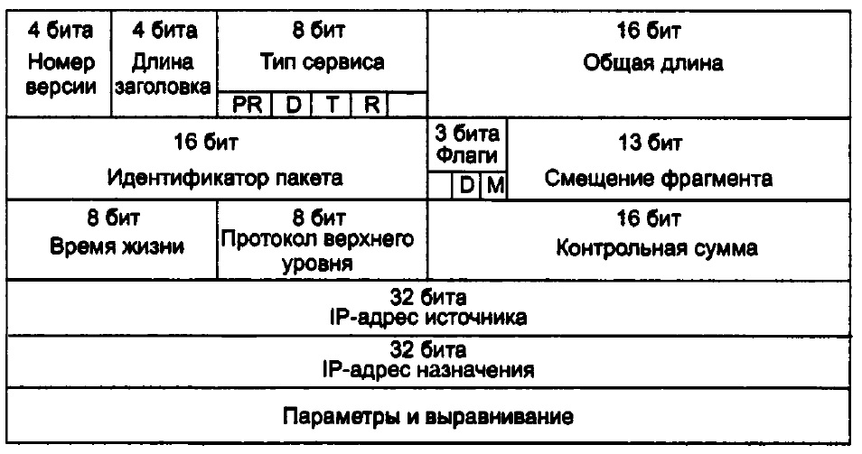
Версия (Version)
Самое первое поле в заголовке IP пакета – это версия, под него выделено четыре бита, для протокола IPv4 здесь всегда неизменное значение – 4. В IPv4 четверка не связана с количеством октетов в IP-адресе, просто такое совпадение.

Размер заголовка (Internet Header Length)
Поле размер заголовка нужно для того, чтобы маршрутизатор или конечный узел понимали: где заканчивается заголовок и начинаются данные. Поле Опции не является обязательным, собственно из-за этого и появилась необходимость в поле «Размер заголовка», под это поле выделено четыре бита и оно служит для указания количества слов в заголовке. Таким образом получается, что минимальный размер заголовка IP-пакет равен пяти словам, каждое слово 32 бита, следовательно, обычный заголовок без дополнительных опций равен 160 бит или 20 байт. Максимальное количество слов в заголовке равно пятнадцати.

Тип обслуживания (Type of Service), DSCP и ECN
На самом деле на данный момент поля Type of Service в IP заголовке нет, изначально поле ToS использовалось для указания приоритетов при обработке трафика, сейчас это поле заменено на два:

DSCP (Differentiated Services Code Point), под которое выделено 6 бит, это поле используется для разделения трафика на классы обслуживания. Сейчас мы не будем сильно вдаваться в подробности, поскольку на самом деле это очень сложная тема, в которой даже инженеры с опытом могут вполне себе неплохо плавать.
Не трудно посчитать, что для второго поля у нас остается два бита, и это поле называется ECN (Explicit Congestion Notification) или указатель перегрузки. Как понятно из названия, это поле может пригодится в тех ситуациях, когда пропускная способность канала связи меньше, чем трафик, который в текущий момент передается по каналу (виды взаимодействия в компьютерных сетях). Это поле будет задействовано только в том случае, когда передающая и принимающая сторона умеют с ним работать.
Размер пакета (Total Length)
Это поле позволяет обрабатывающему устройству понять полный размер пакета, то есть заголовок плюс данные. Минимальный размер IP-пакета равен 20 байт, то есть это заголовок без опций и данных, а максимальный размер равен 65535 байт. Тут стоит заметить, что одним из параметров канала связи является максимально возможный размер пакета (субъективные и объективные характеристики компьтюерной сети), который по этому каналу можно передавать. И, например, бывают ситуации, когда в канале связи можно передавать пакеты, размером, скажем (точные цифры сейчас не очень важны) 1000 байт, а узел генерирует пакеты размером 2000 байт, в этом случае перед отправкой данных в канал связи пакеты будут фрагментироваться, то есть разбиваться на более мелкие, это поведение по умолчанию в протоколе IP.

Идентификатор (Identification)
Чаще всего это поле используется в тех ситуация, когда пакет фрагментируется, чтобы принимающая сторона понимала, как из полученных кусочков правильно собрать пакет. У фрагментированных пакетов значение в этом поле должны быть одинаковыми.

Флаги (Flags)
Под поле флаги выделено три бита, этих три бита используются для контроля над фрагментацией пакетов. Немного отвлечемся непосредственно от флагов и заметим, что нумерация бит в поле начинается с нуля, крайний левый бит старший, а крайний правый – младший. Тогда у нас в поле Флаги получается следующая картина:

нулевой бит зарезервирован и должен быть всегда равен нулю;
если значение первого бита ноль, то допускается фрагментация пакетов, если единица (бит DF или Do not Fragment), то устройства компьютерной сети не будут выполнять фрагментацию;
второй бит служит для того, чтобы конечные узлы понимали, где начинается последовательность фрагментированных пакетов, а где она заканчивается, если значение этого бита равно единице (MF More Fragments), то узел понимает, что этот пакет не последний и нужно ждать еще пакеты, чтобы собрать изначально разделенный пакет.

Структура TCP пакета схожа с IP
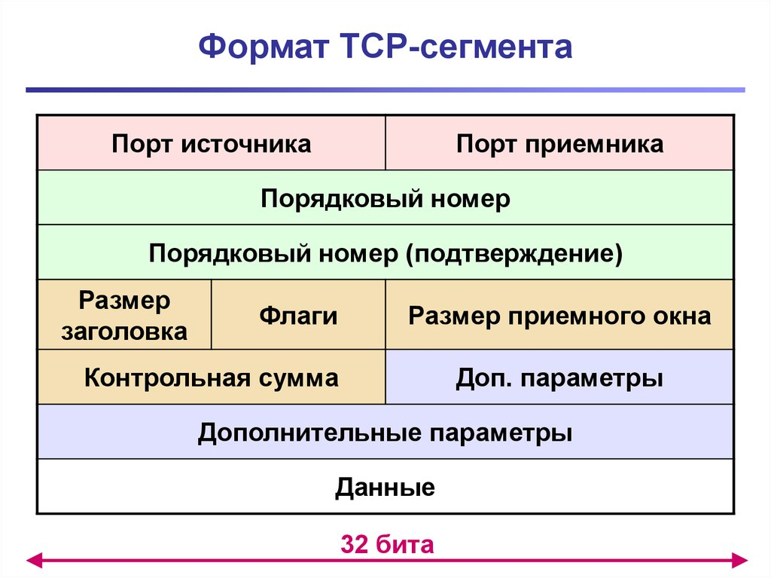

ECDSA
Эллиптическая кривая в ECDSA — это линия на плоскости, задаваемая уравнением y²=x³+a∙x+b, где a и b — такие числа, что 4∙a³+27∙b²≠0. Например, Bitcoin и Ethereum используют кривую y²=x³+7.
